

**エンパワメントスクール　大阪府立岬高等学校**

**生徒に「寄り添う」「粘り強い」教育を実践し、生徒の夢の実現をサポートする学校です。**

**所在地　　　　〒５９９－０３０１　　大阪府泉南郡岬町淡輪３２４６**

**最寄駅　　　　南海本線　みさき公園駅　東へ約１０００ｍ**

**【めざす学校像】**

**自らを高め、他者を尊重し、社会に貢献することのできる人材を育成する学校**

**【生徒に育みたい力】**

**１.　新たな自分を創造する力**：自分の中にある力に気づき、伸ばすとともに、一つのことを最後までやりぬく心を育みます。基礎学力を定着させ、さらに専門知識や技能を活用できるようにします。

**２．人間関係を大切にする力**：多様な個性をもつ生徒が互いに尊重し合う心を育みます。社会人として必要な礼儀やマナー、コミュニケーション力を身につけ、他者の話を聞き、自己を表現できる力を養います。

**３．社会に貢献する力**：　キャリア教育やボランティア活動を通して、健全な社会観や職業観を育みます。社会の中で自己の役割を果たし、活躍できる力を養います。

**【系列の内容と主な科目の例】**

1. **「海洋」系列** ⇒近隣の府立海洋センター、淡輪や深日の漁港、校内の施設等で、海浜生物の採集と観察、

フグ・ワカメ等の養殖、タコツボ漁、沿岸漁業、マリンスポーツなどを実施します。

食品、流通、調理の分野で活躍する人材を育成します。

1. **「情報」系列** ⇒Web作成、画像編集などIT機器の活用能力を習得し、ワープロ検定、電卓実務検定、情報

処理検定等の資格取得をめざした授業を実施します。情報活用能力を活かして、企業で活躍できる人材を育成します。

1. **「福祉・保育・スポーツ」系列** ⇒高齢化社会で必要な福祉についての知識と技能の習得をめざす授業や保育

と障がい者スポーツについて実習中心の授業を実施します。福祉、保育の分野で活躍する人材

を育成します。希望者には介護職員初任者の資格取得を支援します。

1. **「英語・国際」系列** ⇒英語検定を取得するなど、国際感覚、実用英語活用力と日本文化理解力を身につけた

人材を育成します。

**科目名･･･**水産海洋基礎、海洋生物、海洋環境、水産養殖、マリンスポーツ、水産課題研究

**資　格･･･**ふぐ取扱登録者

**科目名･･･**情報産業と社会、情報の表現と管理、情報テクノロジー、情報メディアデザイン、各種検定演習

**資　格･･･**ワープロ検定、電卓実務検定、情報処理検定など

**【教育課程等】**

**■教育課程編成方針**

**１．『基礎学力』の育成・・・・・・・・**１年次は、30分授業も取り入れた柔軟なカリキュラムの中で基礎

基本の学力を身につけることに重点を置きます。

**２．『専門教育』の実施・・・・・・・・**１年次には、専門系列の特色を理解するために専門系列入門科目

(系列基礎)を、２年次からは、自らの興味関心、将来の進路を考え、

各系列の科目を学習し、専門的な知識を身につけます。

**３．『キャリア教育』の充実・・・・・・**１年次に「産業社会と人間」(エンパワメントタイム内)を履修した

うえで、３年次は進路を見据えた選択科目を履修し、進路実現を

めざします。

**４．『エンパワメントタイム』の実施・・**高校３年間を通して「正解が１つでない問題」等についてみんなで

考えることにより、自尊感情、表現力、思考力、キャリア意識を

育みます。

**■教育課程のイメージ**

**■系列設置の趣旨**

生徒一人ひとりが自己の可能性を広げ、夢を実現することができるよう、進路のニーズに応じた４つの系列を設定します。

　地域の人材と連携した教育活動を充実させるとともに、豊かな自然環境を活用しつつ体験や実習を多く取り入れた授業を実施します。

**科目名･･･**社会福祉基礎、介護福祉基礎、介護演習、コミュニケーション技術（手話・点字）、子どもの発達と保育、

障がい者スポーツ

**資　格･･･**介護職員初任者研修

**科目名･･･**総合英語、英語理解、英語会話、英検演習１、英検演習２、異文化理解、国際理解、演奏研究

**資　格･･･**英語検定３級～準２級

**【特色ある取組み】**

**■「山海人プロジェクト」　～地域連携型ボランティア活動･環境教育を推進～**

○学校周辺の山や海や農園でのボランティア活動や環境教育を推進する「山海人プロジェクト」として、地域の方の指導、協力のもと、里山植林、竹林整備、海岸清掃、道路清掃、菜の花畑の手入れ等に全校生徒が取り組みます。

○「海洋」系列の授業において実施している「府内唯一の天然の海岸を守る取組み」等、地域の自然や歴史、産業について、授業でも学び、地域への愛着と社会貢献への意欲を養います。

**■「社会で英語が使えるようになる教育」　～海外との交流や身近に触れる英語環境～**

○台湾の基隆女子高級中学と相互交流（使用言語は英語）を実施しています。

○校舎までの約200段の階段に英単語のスペルと意味と発音を記したプレートを設置しています。このような活動を通して英語への関心を高めます。英語活用力を養い、英語検定３級、準２級を取得する力を身につけます。

○「英語･国際」系列では、「英語会話」等で日常英会話力を高める授業を実施します。

○イングリッシュメイト（サークル活動）では、「英語・国際」系列の生徒を中心に小学校や福祉施設で英語紙芝居を出前授業する等、英語活用力を高める実践を行います。

**■「高校生活支援カードの有効活用」～多様な個性を尊重し、自尊感情を育成～**

○学年職員室やフロアーでの話し込み等の「寄り添う」生徒指導や、個々の生徒の必要に応じた支援の徹底により、

生徒自身が成長と達成感を感じることのできるようサポートします。

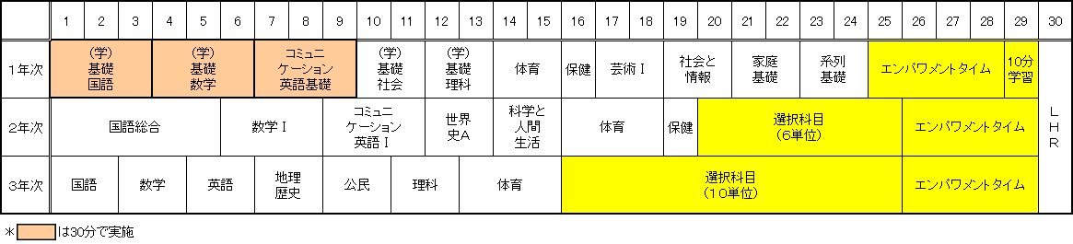

**【成果指標について】**

■**進路決定率全国平均以上を維持します。**（H25年度 全日制高校 全国平均94.9%　岬高校95.2％）

**■学校教育自己診断における生徒の学校生活満足度を80％以上にします。**

**【成果指標について】**